Kompenzace pro umělce?
16.3. 2020 Nezávislí divadelníci chtějí po vládě kompenzace za ušlý zisk. Nezávislí? Umělci se většinou pohybují na demonstracích proti vládě a najednou chtějí po té samé vládě peníze!
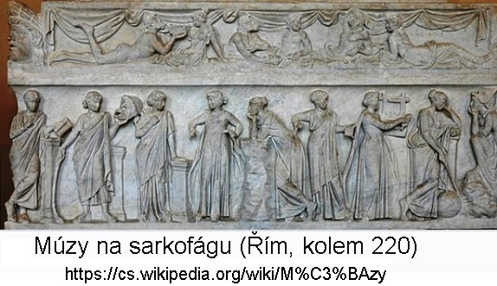

Že se ti nezávislí divadelníci nestydí chtít po státu tedy nás všech, kompenzace za ušlý zisk. V této republice se zavřelo tolik fabrik a nikde jsem neviděl žebrat dělníky o peníze. Ti lidé byli "normální" a normálně si našli práci, a to třeba i v jiném oboru. Zkrátka se museli přizpůsobit trhu. Ovšem tito jen natahují ruce a žádají kompenzace, jiní zase granty na provoz divadla atd.
Divadelníci na pracák? A z čeho jim budou počítat prachy, když každý odvádí jen to poctivé minimum, co musí...
Na trhu práce chybí zhruba 300 tisíc lidí, tak si tito nezávislí mohou zajít na úřady práce a zde si vybrat obor, kde by chtěli pracovat. Na tak malou zemi je zde mnoho "umělců" a tak se všichni asi nemusí uživit.
90 % personálu těchto divadel nepracuje v zaměstnaneckém poměru. To znamená, že pracují na volné noze, nebo jako OSVČ a nemají povinnost platit zdravotní pojištění. A dle statistik jej platí pouze 10 % z nich. Takže tedy nechtějí platit, ale pouze brát. Každý rozumný člověk má finanční rezervu na horší časy. Tito "Augusti" by si to měli uvědomit!
Žijí si nad poměry a když se nedaří, začnou fňukat.
To vidíte pořád na sociálních sítích, jak tráví dovolenou třikrát čtyřikrát do roka někde u moře, jak si žijí jak prasata v žitě a teď by chtěli nějaké kompenzace!
Koronavirem jsou nejvíc ohroženi umělci, pár dní se nehraje a už umírají hlady. Ti samí lidé, kteří tvrdili, že přijmout a uživit migranty není problém, najednou neuživí ani sebe!
přišlo e-mailem

